索赔所需材料：盖章的装箱单一份（如下图所示） POD一份 （直接用货代给的）

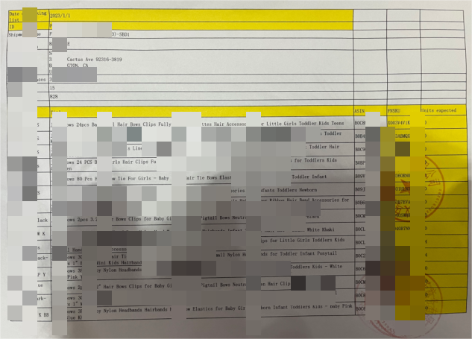

亚马逊后台 -- 定位到丢件的货件 -- 物品信息 -- 找到丢件的SKU
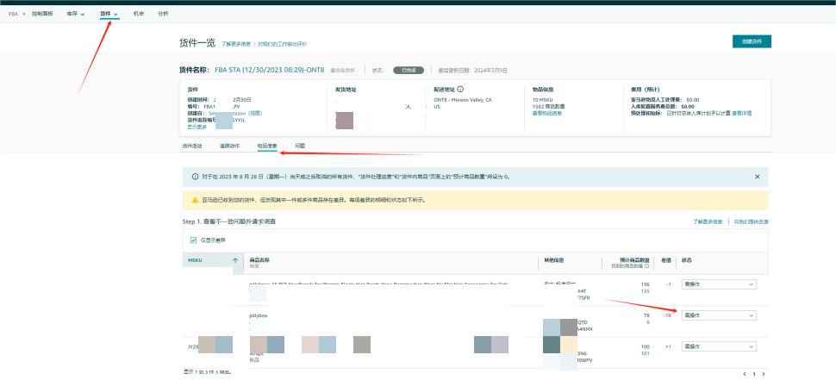
Step1. 在丢件的SKU那一行的“需操作”选择“调查缺失商品”
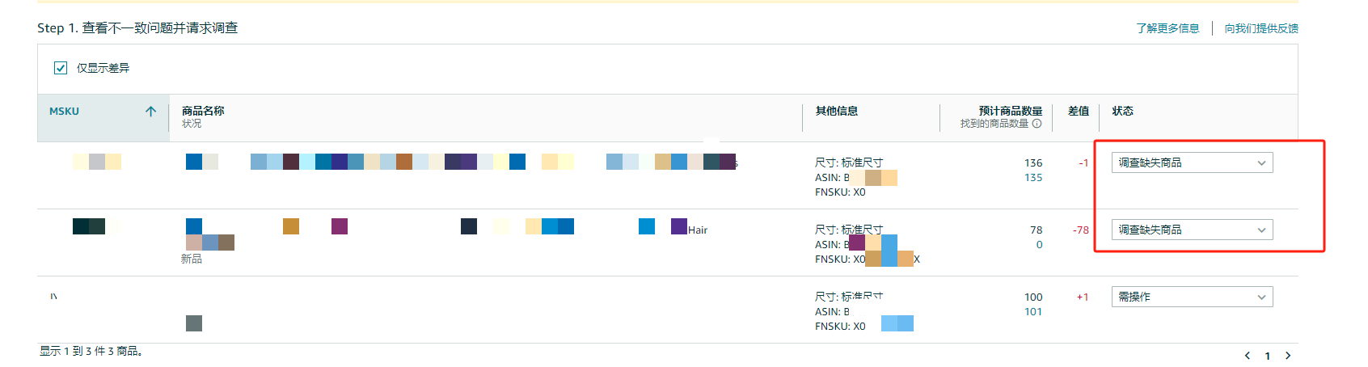
Step2.上传文件 会跳出来两个需要上传图片的地方--库存所有权证明+交货证明
然后把盖章的装箱单 和 POD 在这两个需要上传图片的窗口全部上传一遍
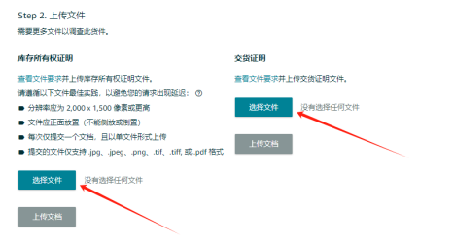
Step3. 提供更多信息
下面还有一个空白框 简单写我们的诉求
例：sku001 调查缺失商品 10 件 然后点击 “预览您的请求”
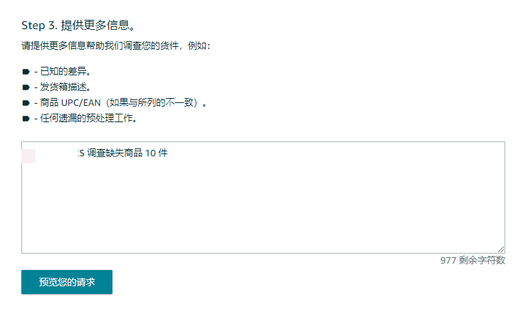
最后点击递交 -- 跟进case即可
